**ИНФОРМАЦИЯ ЗА ПРЕЦЕНЯВАНЕ НА**

**НЕОБХОДИМОСТТА ОТ ОВОС**

**НА**

**Инвестиционно предложение: „Жилищно строителство и изграждане на сондажен кладенец – 25 м.“ в ПИ 59032.19.17, местност Ташлъка, с. Първенец, общ. Родопи, обл. Пловдив.**

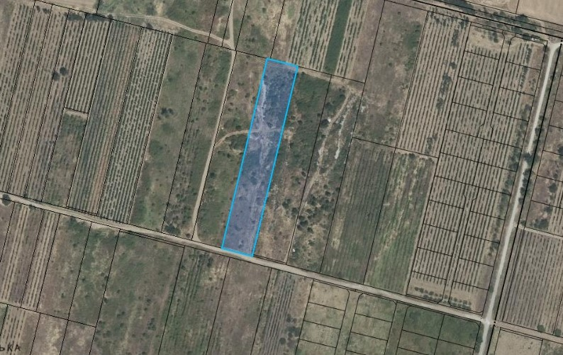

**ВЪЗЛОЖИТЕЛ: „ЗИРО ЕМИШЪНС КОНСУЛТИНГ“ ЕООД**

**АВГУСТ 2025 г.**

# Информация за контакт с възложителя:

## Име, постоянен адрес, търговско наименование и седалище.

„ЗИРО ЕМИШЪНС КОНСУЛТИНГ“ ЕООД,

# II. Резюме на инвестиционното предложение:

## 1. Характеристики на инвестиционното предложение:

### а) размер, засегната площ, параметри, мащабност, обем, производителност, обхват, оформление на инвестиционното предложение в неговата цялост;

Инвестиционното предложение за жилищно строителство и изграждане на сондажен кладенец – 25 м, се планира да се осъществи в ПИ 59032.19.17. Имотът представлява земеделска земя, четвърта категория, с НТП – „Друг вид земеделска земя“. Общата площ на имота е 4 900 кв. м., което дава възможност за изграждане на до шест броя еднофамилни жилищни сгради. За целта Възложителят е предприел действия съгласно чл. 124а, ал. 7 и чл. 125 от Закона за устройство на територията. С промяната на ПУП-ПРЗ, ще се създаде планова основа за урегулиране на поземления имот и промяна на предназначението на земята в „за жилищно строителство“.

Към момента имотът не се използва, а след осъществяване на планираните промени се предвижда изграждане на еднофамилни жилищни сгради – максимално 6 бр. Планира се сградите да са с два надземни етажа:

* на кота ± 0,00, сградите ще съдържат - дневна част с кухня и място за хранене, спалня и кабинет;
* на кота + 3,20 (второ ниво) се предвиждат - три спални баня с тоалетна и мокро помещение.

Покривът ще е скатен с отводняване на терена. Дограмата ще е дървена със стъклопакет. Първо ниво е предвидено с облицовъчна каменна зидария, а второ ниво ще има елементи от дъсчена обшивка. Сградите ще са пета категория, съгласно ЗУТ, чл. 137, и Наредба № 1 за номенклатурата на видовете строежи.

**Планирани са следните технически показатели:**

* ЗП МАКСИМАЛНО: 1 572 кв. м.
* РЗП /ПО КИНТ МАКСИМАЛНО/: 3,145кв. м.
* Процент на озеленяване: 60%
* КИНТ: 1,2

### б) взаимовръзка и кумулиране с други съществуващи и/или одобрени инвестиционни предложения;

Намеренията на инвеститора не противоречат на други утвърдени устройствени проекти или програми. За реализацията на инвестиционното предложение е необходимо урегулиране на поземления имот и смяна на предназначението му с отреждане „*за жилищно застрояване*“ по реда на *Закон за опазване на земеделските земи.*

Кумулиране на въздействието се очаква върху ландшафта, който от земеделски ще се превърне в антропогенизиран в резултат от активното застрояване на района.

### в) използване на природни ресурси по време на строителството и експлоатацията на земните недра, почвите, водите и на биологичното разнообразие;

Реализацията на инвестиционното предложение е свързана с използване на земеделска земя за неземеделски нужди на площ от 4 900 кв. м. Необходимите ресурси за изграждането и функционирането на обекта, са инертни материали /пясък, баластра, чакъл, трошен камък/, бетонови и варови разтвори, тухли, мазилки и смеси; дървен материал; метални конструкции и арматурно желязо; PVC, PE-HD и PP тръбопроводи; облицовъчни и изолационни материали, доставяни от търговската мрежа.

Съгласно данни на ВиК - Пловдив няма съществуващ уличен водопровод, който дружеството експлоатира, поради което имотът не може да бъде водоснабден от водопреносна мрежа. Поради тази причина за питейни цели е предвидено да се използват диспенсери и бутилирана вода от търговската мрежа. А водоснабдяването на обекта, се предвижда да се осъществи от собствен водоизточник на подземни води с проектна дълбочина 25 м, съгласно чл. 43, ал. 2. пр. § 1, т. 71 от ДР на *Закона за водите*.

Процедурата по изграждането на тръбния кладенец ще започне след влизане на новообразуваното УПИ, предмет на инвестиционното предложение, в границите на населеното място при изпълнение на изискванията на чл. 118г, ал. 3, т. 5 (в съответствие с чл. 44, ал. 5 на *Закона за водите*). Собственикът на поземления имот, писмено ще уведоми директора на БД ИБР за намерението да се изгради водовземното съоръжение по реда на чл. 44. ал. 4 ЗВ, вр. чл. 117, т. I от *Наредба № 1 от 10.10.2007 г. за проучване, ползване и опазване на подземните води (обн., ДВ бр. 87 от 30.10.2007 г.)*

Иззетата земна маса при изкопните работи ще бъде използвана обратно, при изграждане фундаментите на сградите. Не се очаква значително засягане на земните недра при реализацията на инвестиционното предложение.

Характерът на инвестиционното предложение не предполага използване на елементи на биологичното разнообразие по време на строителството и експлоатацията.

### г) генериране на отпадъци - видове, количества и начин на третиране, и отпадъчни води;

По време на строителните дейности ще се генерират характерните за този тип дейност строителни и битови отпадъци, в количества, съответни на размера на постройки от такъв тип. За строителните отпадъци ще бъде изготвен План за управление на строителните отпадъци, а управлението им ще се извършва в съответствие с Наредба за управление на строителните отпадъци и за влагане на рециклирани строителни материали (обн. ДВ. бр.98 от 8 Декември 2017г.).

През експлоатационния период ще се образуват битови отпадъци, които ще се събират и ще се извозват на определено за целта депо от фирмата извършваща сметосъбиране, обслужваща зоната и притежаваща изискуемия документ по ЗУО.

*Отпадъчни води*

Формираните битови отпадъчни води при експлоатацията на обекта ще се заустват във водоплътна изгребна яма, която периодично ще се изгребва, и водите ще се транспортират от лицензирана фирма до ГПСОВ за пречистване. Предвид характера на инвестиционното предложение от обекта няма да се формират производствени отпадъчни води.

Отвеждането на дъждовните води от сградата ще става посредством водосточни тръби в зелените площи.

### д) замърсяване и вредно въздействие; дискомфорт на околната среда;

При реализацията на инвестиционното предложение не се очаква значително вредно въздействие и дискомфорт на околната среда. С реализацията на инвестиционното предложение се предполага незначително замърсяване на атмосферния въздух от отходните газове на двигатели с вътрешно горене (ДВГ), формирани по време на строителството от строителните машини и транспортни средства.Повреме на експлоатацията ще има емисии от моторните средства на живущите с периодичен характер.

Реализирането на инвестиционното предложение предполага въздействие върху почвите и земните недра, във връзка с отстраняване на хумусния слой и навлизане в дълбочина до 25 м за изграждане на собствен водоизточник за водовземане от подземни води.

Инвестиционното предложение не предполага значително въздействие върху биологичното разнообразие и неговите елементи в района. Предвидените дейности предполагат увеличаване на шумовото замърсяване само по време на строителството, като вследствие на засиленото антропогенно присъствие за определен период от време, предполага леко повишаване на въздействието върху чувствителната към такъв тип замърсяване фауна, посещаваща близките до територията места.

По отношение на населението планираните дейности не предполагат вредно въздействие върху населението като цяло и върху човешкото здравето.

Местоположението на имота, характерът на дейността не предполагат въздействие върху елементите на Националната екологична мрежа (НЕМ) и обектите с културно и историческо значение в района.

### е) риск от големи аварии и/или бедствия, които са свързани с инвестиционното предложение;

Инвестиционното предложение не е свързано с производствена дейност и няма вероятност изграждането и експлоатацията на жилищните сгради да доведе до риск от аварии и/или бедствия.

На площадката няма да бъдат съхранявани химични вещества и смеси, включително попадащи в приложение № 3 на ЗООС, няма предвидена експлоатация на високо рискови съоръжения.

Инвестиционното предложение може да бъде изложено на риск при настъпване на природни бедствия (земетресение, пожар и/или др.), по-съществени при пожар в околните терени. Възникването и разпространението на евентуален пожар може да бъде ограничено при спазване на мерките за безопасност и действията при извънредни ситуации.

По време на строителството, при спазване на мерките за безопасност, рискът от инциденти за работниците ще е минимален. Не се очаква засягане на населението в района, тъй като обекта ще бъде с ограничен достъп.

Съгласно третият ПУРН на ИБР, приет с Решение № 941/28.12.2023 г. на Министерски съвет, инвестиционното предложение попада в Район със значителен потенциален риск от наводнения (РЗПРН) BG3_APSFR_MA_05 „Река Марица - от с. Оризари до гр. Първомай“. BG3_APSFR_MA_05 обхваща долината на р. Марица от с. Оризари до гр. Първомай и притоците - р. Първенецка, ГОК „Марковски колектор“, р. Чепеларска, р. Стряма и р. Омуровска. Дължината на реката в рамките на РЗПРН е около 109 км.

Картите със заплахата и риска от наводнения за тези РЗПРН показват, че територията на инвестиционното предложение **не попада** в границите на заливане при наводнения с вероятност за настъпване 20 г., 100 г. и 1000 г. (фиг.1 ).

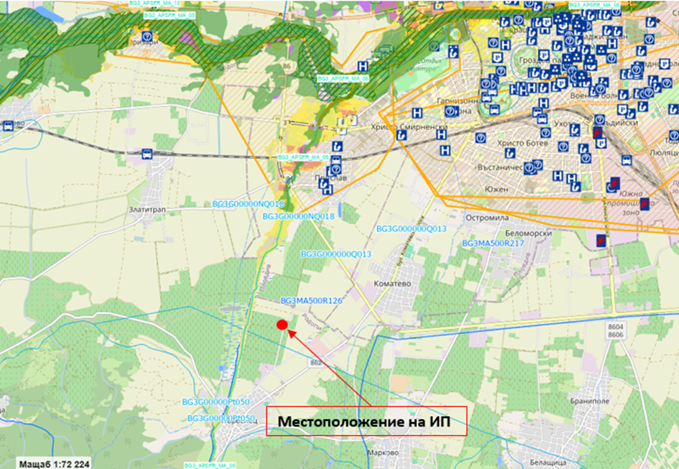

Фигура 1 *Местоположение на ИП спрямо териториите на двата РЗПРН - BG3_APSFR_MA_05.*

На територията на с. Първенец няма разположени обекти класифицирани с рисков потенциал. Най-близко разположените обекти до територията на инвестиционното предложение с нисък рисков потенциал е на отстояние от над 8,0 км в югоизточна посока.

Таблица 1 Таблица с оператори на съоръжения с висок или нисък рисков потенциал

|  |  |  |  |
| --- | --- | --- | --- |
| **Оператор** | **Предприятие (адрес)** | **Статус на предприятието** | **Рисков потенциал** |
| НИКАС” – ООД | Складова база за съхранение на взривни вещества за граждански цели  Пловдив, Родопи, с. Белащица, | В експлоатация | Нисък рисков потенциал |

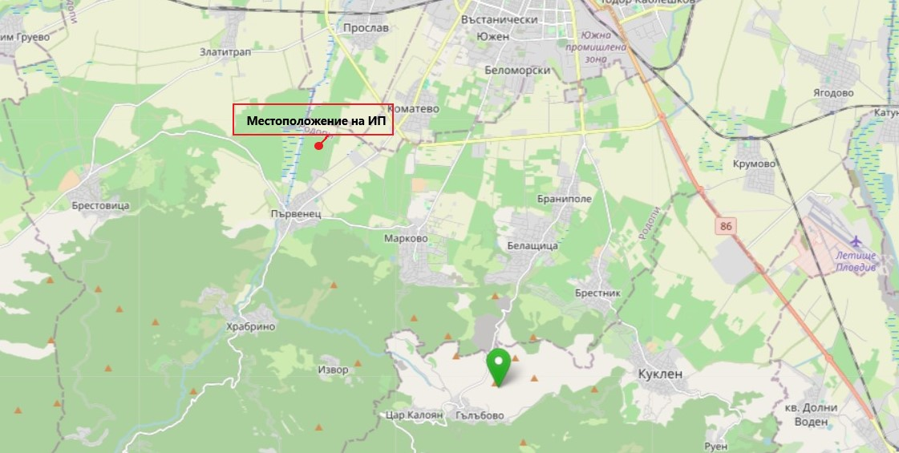

Фигура 2 Местоположение на ИП спрямо обекти с нисък (със зелено) и висок (с червено) рисков потенциал

### ж) рисковете за човешкото здраве поради неблагоприятно въздействие върху факторите на жизнената среда по смисъла на § 1, т. 12 от допълнителните разпоредби на Закона за здравето.

"Факторите на жизнената среда" съгласно Закона за здравето са:

а) води, предназначени за питейно-битови нужди;

б) води, предназначени за къпане;

в) минерални води, предназначени за пиене или за използване за профилактични, лечебни или за хигиенни нужди;

г) шум и вибрации в жилищни, обществени сгради и урбанизирани територии;

д) йонизиращи лъчения в жилищните, производствените и обществените сгради;

е) нейонизиращи лъчения в жилищните, производствените, обществените сгради и урбанизираните територии;

ж) химични фактори и биологични агенти в обектите с обществено предназначение;

з) курортни ресурси;

и) въздух.

Реализацията на инвестиционното предложение не предполага неблагоприятно въздействие върху факторите на жизнената среда, което да доведе до рискове за човешкото здраве.

Не се очаква въздействие върху:

- води, предназначени за питейно-битови нужди;

- води, предназначени за къпане;

- минерални води, предназначени за пиене или за използване за профилактични, лечебни или за хигиенни нужди.

Местоположението на инвестиционното предложение не е в близост до находища на минерални води и курортни ресурси. Територията на инвестиционното предложение не попада в пояси на учредена със заповед санитарно-охранителна зона (СОЗ).

Характерът на инвестиционното предложение не предполага наличие на йонизиращи и нейонизиращи лъчения, биологични агенти и химични фактори.

По време на строителните дейности ще има прахови и газови емисии от строителната и транспортна техника, както и повишаване нивото на шум и вибрации, но при спазване на мерките, описани в т.11., те ще бъдат сведени до незначителни и не се очаква да навредят на човешкото здраве.

По време на експлоатацията въздействията върху човешкото здраве и населението се очаква да бъдат положителни.

## 2. Местоположение на площадката, включително необходима площ за временни дейности по време на строителството.

Инвестиционното предложение ще се реализира в ПИ:

- ПИ 59032.19.17 **-** област Пловдив, община Родопи, с. Първенец, м. Ташлъка, вида на собствеността - Частна, вида на територията е Земеделска, категория - 4, НТП – „Друг вид земеделска земя“, площ 4 900 кв. м.

Транспортното обслужване на имота се осъществява от полски път от южната страна. За осъществяване на бъдещите дейности не е необходима допълнителна временна площ по време на строителството, освен тази предвидена за това на територията на имота.

## 3. Описание на основните процеси (по проспектни данни), капацитет, включително на съоръженията, в които се очаква да са налични опасни вещества от приложение № 3 към ЗООС.

Инвестиционното предложение е свързано с урегулиране на ПИ 59032.19.17и промяна на предназначението на имота от земеделска земя в „за жилищно строителство“. След урегулиране на имота се планира изграждане на до шест броя еднофамилни жилищни сгради. Точните параметри ще бъдат конкретизирани с техническия проект. Сградите ще бъдат оформени съгласно част архитектурна и обслужващи подразделения - инфраструктура, озеленяване и др. във фаза технически инвестиционен проект.

За изграждането на сградите ще се използва традиционна строителна техника и типичните за жилищно строителство материали, закупени от търговската мрежа. Същите ще бъдат определени, като количества и етапност на изпълнение с техническия инвестиционен проект.

Достъпът до имота ще се осъществява от път разположен от юг.

Водоснабдяването на новообразуваното УПИ за собствени потребности се предвижда да се осъществи от собствен водоизточник на подземни води с дълбочина до 25 м, съгласно чл. 43, ал. 2. пр. § 1, т. 71 от ДР на Закона за водите. Процедурата по изграждането на тръбния кладенец ще започне след влизане на новообразуваното УПИ, предмет на инвестиционното предложение, в границите на населеното място при изпълнение на изискванията на чл. 118 г, ал. 3, т. 5 (в съответствие е чл. 44, ал. 5 на Закона за водите).

Питейна вода ще се осигурява от магазинната мрежа, бутилирана или чрез диспенсери.

Битовите отпадъчни води от жилищните сгради ще бъдат зауствани във водоплътна изгребна яма, която периодично ще се почиства от специализирана фирма на база сключен договор.

Отвеждането на дъждовните води от сградите ще става посредством водосточни тръби в зелените площи.

Електроснабдяването на обектите ще се осъществи чрез връзка със съществуващата електропреносна мрежа на с. Марково посредством трафопост.

Фундаментите на сградите ще бъдат положени без ползването на взрив.

## 4.Схема на нова или промяна на съществуваща пътна инфраструктура.

Към момента достъпа до имота се осъществява от полски път разположен в южната страна на имота.

## Програма за дейностите, включително за строителство, експлоатация и фазите на закриване, възстановяване и последващо използване.

За реализацията на инвестиционното предложение ще се премине през следните етапи:

* Урегулиране на ПИ
* Одобряване на инвестиционния проект;
* Издаване на разрешение за строеж;
* Строителство;
* Експлоатация на предмета на инвестиционното предложение.

Организацията на дейностите по време на строителството е свързана с обособяване на площадка за временни дейности в рамките на конкретния имот, където ще се реализира строителството, което ще гарантира опазването на останалата част от имота и съседните земи и почви.

## Предлагани методи за строителство.

Ще се прилагат стандартни методи за строителство, отговарящи напълно на европейското и българското законодателство. Предвидените за влагане в строителството материали ще бъдат традиционни, съпроводени с изискуемите декларации за експлоатационни показатели, сертификати за качество на вложените материали, конструкции и детайли. Не се предвижда да се използват материали, които да окажат неблагоприятно въздействие върху околната среда и здравето на хората.

Всеки етап от строителството, както и качеството на влаганите материали ще бъдат оценявани от фирмата, осъществяваща строителен надзор.

## Доказване на необходимостта от инвестиционното предложение.

През последните години все повече нараства търсенето на парцели с цел изграждане на жилищни сгради извън градска територия. Разположението на имота от една страна предлага спокойствието на селото, а от друга близкото му разположение до Пловдив е предпоставка за възможност за бърз достъп до всички условия и предимства на града.

С реализацията на инвестиционното предложение ще се подпомогне социално – икономическото развитие на района и ще се насърчи устойчивото му развитие.

## 8. План, карти и снимки, показващи границите на инвестиционното предложение, даващи информация за физическите, природните и антропогенните характеристики, както и за разположените в близост елементи от Националната екологична мрежа и най-близко разположените обекти, подлежащи на здравна защита, и отстоянията до тях.

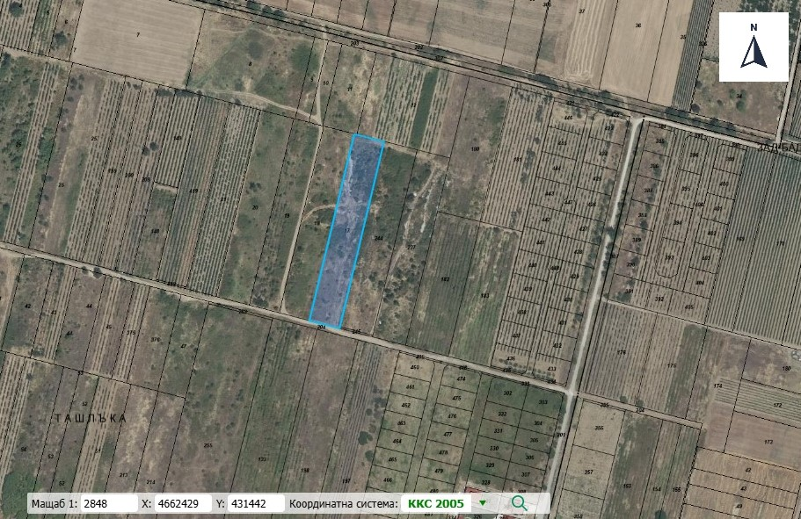***Местоположение на имота (със син контур), в който ще се реализира ИП***

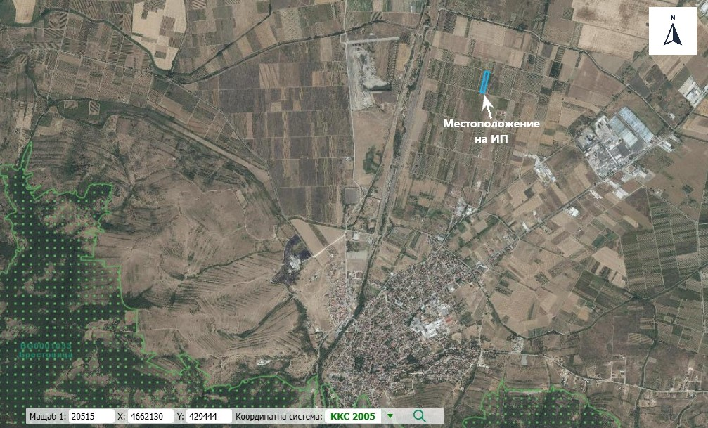

***Местоположение на ИП, спрямо най-близко разположените елементи на Националната екологична мрежа (НЕМ*** )

***Местоположение на ИП, спрямо най-близко разположените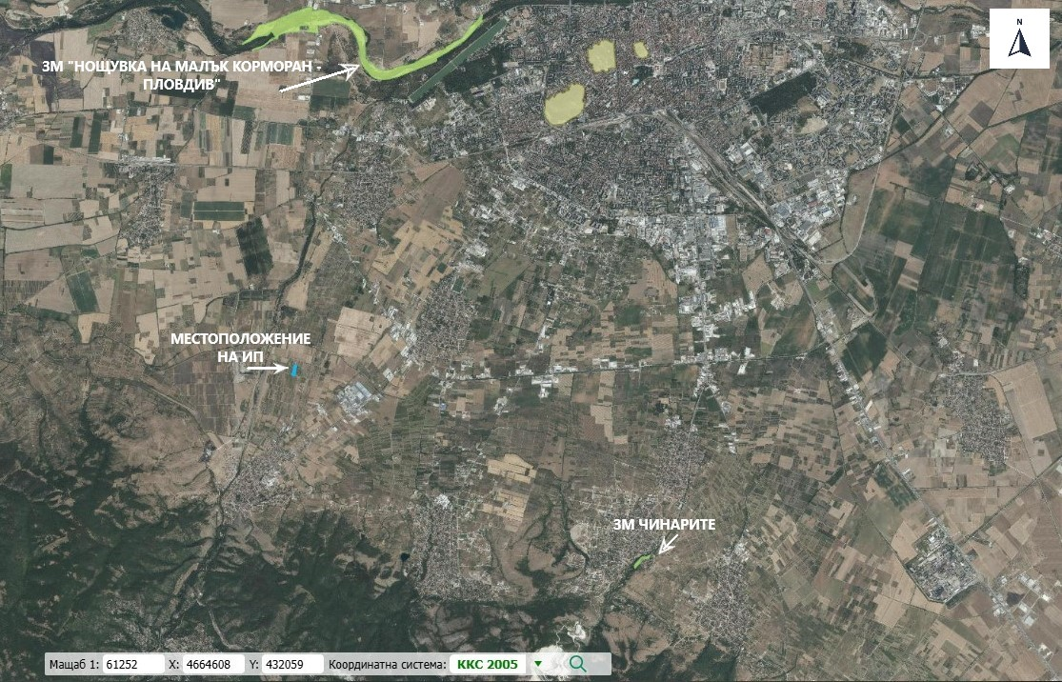 защитени територии***

## 9. Съществуващо земеползване по границите на площадката или трасето на инвестиционното предложение.

**От източната страна на имота са разположени:**

* 59032.19.244 **-** вид собственост - Частна, вид територия - Земеделска, НТП – „Ниско застрояване“ (до 10 м);
* 59032.19.245 **-** вид собственост - Частна, вид територия - Земеделска, НТП – „Ниско застрояване“ (до 10 м);

**От южната:**

- **59032.19.204 -** вид собственост - Общинска публична, вид територия - Земеделска, НТП – „За селскостопански, горски, ведомствен път“

**От запад**:

- **59032.19.18 -** вид собственост - Частна, вид територия - Земеделска, НТП – „Лозе“;

**От север:**

* **59032.19.12 -** вид собственост - Частна, вид територия - Земеделска, категория - 4, НТП – „Лозе“.
* **59032.19.11 -** вид собственост - Частна, вид територия - Земеделска, категория - 4, НТП – „Лозе“.

## 10. Чувствителни територии, в т.ч. чувствителни зони, уязвими зони, защитени зони, санитарно-охранителни зони около водоизточниците и съоръженията за питейно-битово водоснабдяване и около водоизточниците на минерални води, използвани за лечебни, профилактични, питейни и хигиенни нужди и др.; Национална екологична мрежа.

Зоните за защита на водите (ЗЗВ) са със специална защита съгласно Рамковата директива по водите. Те включват територии, определени по други директиви, както и зони по чл. 6, чл. 7 и Приложение ІV на РДВ.

В Плановете за управление на речните басейни (ПУРБ) са определени 9 типа ЗЗВ:

* ЗЗВ, предназначени за питейно-битово водоснабдяване –повърхностни води;
* ЗЗВ, предназначени за питейно-битово водоснабдяване –подземни води;
* Водни обекти, определени като води за рекреация, включително определените зони с води за къпане;
* Нитратно уязвими зони;
* Чувствителни зони, определени по силата на Директива за пречистването на градски отпадъчни води(91/271/ЕЕС) и Заповед № РД-970/28.07.2003 г. на МОСВ с цел защита на повърхностните води от повишаване съдържанието на биогенни елементи в тях от отпадъчните води от населените места;
* Зони за опазване на стопански ценни видове риби;
* ЗЗВ от „Натура 2000” –Директива за хабитатите;
* ЗЗВ от „Натура 2000” –Директива за птиците;
* ЗЗВ по смисъла на Закона за защитените територии.

В таблица 2 е представено наличието или не на ЗЗВ в обхвата на ВТ BG3MA500R126 и ПВТ BG3G000000Q013, съгласно чл. 119а.(1) от ЗВ, както и на територията предвидена за реализиране на ИП.

Таблица 2**.** Зони за защита на водите в обхвата на ВТ BG3MA500R126, ПВТ BG3G000000Q013 и на територията предвидена за реализиране на ИП, съгласно чл. 119а.(1) от ЗВ.

| **Зони за защита на водите** | **Вид на зоната** | **ВТ и/или ПВТ не попада/попада (име, код) в зона за защита** | **ИП попада (код)/ не попада в зона за защита на водите** |
| --- | --- | --- | --- |
| чл.119а, ал.1, т.1 от ЗВ | Зона за защита на питейните води от повърхностни водни тела | Не попада. | Не попада. |
| Зона за защита на питейните води от подземни водни тела | Попада.  Код на ЗЗВ: BG3DGW000000Q013, подземно водно тяло BG3G000000Q013 Порови води в Кватернер - Горнотракийска низина | Попада.  Код на ЗЗВ: BG3DGW000000Q013 |
| чл.119а, ал.1, т.2 от ЗВ | Зона за отдих и водни спортове | Не попада | Не попада. |
| чл.119а, ал.1, т.3 от ЗВ | Чувствителна зона | Не попада. | Не попада. |
| Уязвима зона | Попада.  Подземно водно тяло BG3G000000Q013 Порови води в Кватернер - Горнотракийска низина и повърхностно водно тяло BG3MA500R126 р. Първенецка река от вливане на р. Пепелашка река до устие, определени като води, които са замърсени или застрашени от замърсяване с нитрати от земеделски източници, съгл. Приложение 1 към Заповед №РД-900/21.10.2024 г. | Попада.  Подземно водно тяло BG3G000000Q013 |
| чл.119а, ал.1, т.4 от ЗВ | Зона за стопански ценни видове риби | Не попада. | Не попада. |
| чл.119а, ал.1, т.5 от ЗВ | Защитени територии | Не попада. | Не попада. |
| Зона за местообитания | Попада.  Защитени зони с код:  BG0001033 Брестовица;  BG0000578 Река Марица | Не попада. |
| Зона за птици | Не попада. | Не попада. |

От таблицата по-горе е видно, че по отношение на ЗЗВ територията на инвестиционното предложение попада единствено в широкия обхват на BG3DGW000000Q013 - Зона за защита на питейните води от подземни водни тела и ПВТ BG3G000000Q013 определено като уязвима зона.

Площта на ИП не засяга учредени санитарно-охранителни зони (СОЗ) учредени по реда на Наредба № 3/16.10.2000 г. за условията и реда за проучване, проектиране, утвърждаване и експлоатация на санитарно – охранителните зони около водоизточниците на минерални води, използвани за лечебни, профилактични, питейни и хигиенни нужди, около такива зони, както и буферни зони около съоръжения за питейно водоснабдяване без определени СОЗ, за които е необходимо спазване на ограничения съгласно Приложение № 1, към националния каталог от мерки към ПУРБ.

Територията, предвидена за реализиране на инвестиционното предложение, не засяга елементи на Националната екологична мрежа (НЕМ). Най-близко разположените такива са:

- Съгласно Закона за защитените територии: Защитена местност (ЗМ) „Чинарите“, разположена на 7,0 км в югоизточна посока и ЗМ „Нощувка на малък корморан – Пловдив“ на 5,6 км в северна посока.

- Съгласно Закона за биологичното разнообразие: защитена зона (ЗЗ) по Директивата за опазване на местообитанията: BG0001033 „Брестовица“, разположена на около 2,30 км в южна посока.

## 11. Други дейности, свързани с инвестиционното предложение (например добив на строителни материали, нов водопровод, добив или пренасяне на енергия, жилищно строителство).

Реализацията и последващата експлоатация на инвестиционното предложение не е свързана с добив на строителни материали, изграждане на нов водопровод, добив или пренасяне на енергия. С настоящото инвестиционно предложение се предвижда само строителството на еднофамилни жилищни сгради.

Вода с питейни качества ще се осигурява от търговската мрежа – бутилирана или с диспенсери. Захранването с ел. енергия ще стане от електроразпределителната мрежа на с. Първенец, съгласно сключен договор.

Не се предвижда добив на строителни материали, като част от инвестиционното предложение.

## 12. Необходимост от други разрешителни, свързани с инвестиционното предложение.

Инвестиционното предложение е свързано с издаване на строително разрешително по ЗУТ.

На основание чл. 44, ал. 5 от Закона за водите, след изграждане на тръбния кладенец за собствени нужди, ползвателят на имота е длъжен в тримесечен срок от изграждането му да го обяви в Басейнова дирекция “Източнобеломорски район“ за нанасянето му в регистъра по чл. 118г, ал. 3, т. 5. чрез внасяне на Заявление – образец РГ2.

# III. Местоположение на инвестиционното предложение, което може да окаже отрицателно въздействие върху нестабилните екологични характеристики на географските райони, поради което тези характеристики трябва да се вземат под внимание, и по-конкретно:

## съществуващо и одобрено земеползване;

Реализирането на инвестиционното предложение не предполага отрицателно въздействие върху съществуващото и одобрено земеползване в околността.

## мочурища, крайречни области, речни устия;

Имотът за реализиране на инвестиционно предложение не се намира в и не засяга мочурища, крайречни области и речни устия. Най-близкият воден обект до площадката на инвестиционното предложение е р. Първенецка на около 550 м в западна посока.

## крайбрежни зони и морска околна среда;

Имотът за реализиране на инвестиционното предложение не се намира в и не засяга крайбрежни зони и морска околна среда.

## планински и горски райони;

Имотът за реализиране на инвестиционното предложение не се намира в и не засяга планински и горски райони.

## 5. защитени със закон територии;

Съгласно Закона за защитените територии (ЗЗТ) най-близко разположената такава територия е защитена местност (ЗМ) „Нощувка на малък корморан – Пловдив“ на 5,6 км в северна посока и ЗМ „Чинарите“, разположена на 7,0 км в югоизточна посока.

## 6. засегнати елементи от Националната екологична мрежа;

Територията, предвидена за реализиране на инвестиционното предложение, не засяга елементи на Националната екологична мрежа (НЕМ). Най-близко разположената такава, съгласно Закона за биологичното разнообразие е защитена зона (ЗЗ) по Директивата за опазване на местообитанията: BG0001033 „Брестовица“, разположена на около 2,30 км в южна посока.

## 7. ландшафт и обекти с историческа, културна или археологическа стойност;

В района на инвестиционното предложение ландшафтът е земеделски, с промяна към антропогенно повлиян. Антропогенизирането се наблюдава предвид засиленото търсене на спокойствието което дават селските райони и същевременно близост до града даващ възможност за кариерно развитие.

В границите на имота и в близост до него липсват обекти с историческа, културна или археологическа стойност, територии и/или зони и обекти със специфичен санитарен статут или подлежащи на здравна защита.

Теренът е разположен извън границите на СОЗ на водовземни съоръжения, няма източници на минерални води за лечебни, профилактични и хигиенни нужди.

# IV. Тип и характеристики на потенциалното въздействие върху околната среда, като се вземат предвид вероятните значителни последици за околната среда вследствие на реализацията на инвестиционното предложение:

## 1. Въздействие върху населението и човешкото здраве, материалните активи, културното наследство, въздуха, водата, почвата, земните недра, ландшафта, климата, биологичното разнообразие и неговите елементи и защитените територии.

### Въздействие върху населението и човешкото здраве

Предвид естеството на бъдещият обект, реализирането на инвестиционното предложение, няма да окаже отрицателно въздействие върху здравето на населението в района. Извършваните строително-монтажни дейности ще са в само в ограничен обем и кратки срокове, като достъпа до обекта ще бъде ограничен за външни лица.

По време на строителството, здравният риск за работещите се формира от наличните вредни фактори на работната среда (шум, вибрации, прах). Определените въздействия са ограничени в периода на строителството и при работна среда на открито в рамките на работния ден. Не се очаква тези рискове да окажат влияние на здравето на населението.

Задължително е провеждане на обучения и инструктажи на работещите за безопасното използване на работното оборудване, съгласно *Наредба РД 07-5 от 16.12.2009 г. за условията и реда за провеждането на периодично обучение и инструктаж на работниците и служителите по правилата за осигуряване на здравословни и безопасни условия на труд*.

При експлоатацията на обекта не се очаква шумово замърсяване и натоварване от вибрации над нивата, предвидени в нормативните документи.

### Въздействие върху материалните активи

Анализът на въздействията на настоящото инвестиционно предложение, разгледано в контекста на материални активи, налага сравняване на моментното положение (съществуващо състояние – към момента имотът е пустеещ и не се използва) на този фактор с хипотезата за осъществяване на инвестиционно предложение:„за жилищно строителство“.

Реализацията на инвестиционното предложение ще увеличи стойността на съществуващите дълготрайни материалните активи, а вследствие на реализацията на инвестиционното предложениеще се създаде възможност за получаване на приходи от използването на подобрения дълготраен материален актив.

Въздействието върху материалните активи, от реализиране на инвестиционното предложение, би следвало да се оцени като положително.

### Въздействие върху културното наследство

Местоположението и характерът на инвестиционното предложение не предполагат засягане на обекти с историческа, културна или археологическа стойност. При евентуално откриване на такива обекти, в процеса на осъществяване на инвестиционното предложение, съгласно чл. 72 от Закона за културното наследство, ще бъдат уведомени Община Пловдив и Регионалния инспекторат по опазване на културното наследство.

### Въздействие върху атмосферния въздух и климата

По време на изграждането на обекта в атмосферния въздух ще се отделят емисии, свързани с работата на строителната и транспортна техника – неорганизирани емисии от ДВГ. Емисиите ще са незначителни с краткотраен и временен характер.

По време на експлоатацията на обекта се очакват неорганизирани емисии от автомобилите. Емисиите ще са незначителни с краткотраен и временен характер.

Въздействие върху климата, при реализацията на инвестиционното предложение, не се очаква.

### Въздействие върху почви

По време на строителството се очаква въздействие върху почвите само в местата на изграждане на фундаментите на жилищните сгради. Изкопаните земни маси ще се използват за обратно засипване, както и за оформяне на терена след приключване на строителните работи, като иззетият и съхранен хумусен слой ще се използва при озеленяването на УПИ.

Въздействието върху почвите ще бъде незначително, пряко, дълготрайно и локално само в местата на изграждане на фундаменти.

### Въздействие върху биологичното разнообразие и неговите елементи

Предвид местоположението и характера на инвестиционното предложение, не се очаква въздействие върху елементите на биоразнообразието, свързано с отнемане или модифициране на местообитанията им.

По време на строително-монтажните дейности се предполага наличие на шумово замърсяване, при което се предполага отдръпването на повечето от обитаващите я представители на животински видове към околните терени, които са сходни на обекта на инвестиционното предложение.

Не се очаква значително въздействие върху биологичното разнообразие от реализацията на инвестиционното предложение.

### Въздействие върху повърхностни и подземни води

***Повърхностни води***

Територията на инвестиционното предложение за „Жилищно строителство и изграждане на сондажен кладенец – 25 м“ в поземлен имот с идентификатор 59032.19.17, местност „Ташлъка“, с. Първенец, Община Родопи, Област Пловдив е в обхвата на водно тяло с код BG3MA500R126 „р. Първенецка река от вливане на р. Пепелашка река до устие“. Поземления имот е разположен на разстояние 550 м източно от коритото на река Първенецка.

В третият ПУРБ на ИБР водното тяло е определено като силно-модифицирано водно тяло (СМВТ) в речен тип R5 „Полупланински реки в ЕР7“ и е оценено в „добър“ екологичен потенциал. Химичното състояние е оценено като „добро“. Хидроморфологичното състояние е определено като „умерено“ поради въздействие върху речната непрекъснатост и крайречната зона, частична корекция на речното корито и регулиране на оттока.

Съгласно информацията публикувана в Годишния бюлетин за състоянието на водите в Източнобеломорски район за 2022 и 2023 година екологичния потенциал на ВТ BG3MA500R126 е оценен като „добър“, а химичното състояние – като „добро“ по матрица „вода“.

В Прегледът на значимите видове натиск и въздействие в резултат от човешката дейност върху състоянието на повърхностните и подземните води (Раздел 2, Приложение № 2.2.1.4 от третият ПУРБ на ИБР) за ВТ BG3MA500R126 „р. Първенецка река от вливане на р. Пепелашка река до устие“ не е идентифициран значим натиск.

Целите за опазване на околната среда за ВТ BG3MA500R126 „р. Първенецка река от вливане на р. Пепелашка река до устие“, разработени в Раздел 5 на третият ПУРБ на ИБР са както следва:

* Запазване на добър екологичен потенциал и предотвратяване на влошаването му.
* Провеждане на мониторинг и постигане на СКОС за добро химично състояние.

Във връзка с постигане целите за опазване на околната среда, в Раздел 7 (Приложение 7.2.1) към третият ПУРБ на ИБР е разработена програма от мерки. За повърхностно водно тяло BG3MA500R126 „р. Първенецка река от вливане на р. Пепелашка река до устие“ не са предвидени конкретни мерки.

Реализацията на инвестиционното предложение не засяга повърхностни водни обекти посредством водовземане, заустване и/или ползване на повърхностен воден обект. Отпадъчните води от експлоатацията на обекта се предвижда да се заустват в изгребна, непопивна яма.

От реализиране на ИП и последващите дейности не се очакват негативни последици върху екологичното и химично състояние на повърхностните води.

**Подземни води**

Поземлен имот с идентификатор 59032.19.17, местност „Ташлъка“, с. Първенец, Община Родопи, Област Пловдив в който се предвижда реализиране на инвестиционното предложение попада в обхвата на подземно водно тяло BG3G000000Q013 - Порови води в Кватернер - Горнотракийски низина, водоносен хоризонт Кватернер – Неоген. Подземното водно тяло е определено, като зона за защита на водите (BG3DGW000000Q013), съгласно чл. 119а, ал. 1 т. 1 от ЗВ. Площта на инвестиционното предложение попада в уязвима зона за защита на водите включена в Раздел 3 от третия ПУРБ на ИБР.

Площта на имота не попада и не граничи с пояси на СОЗ около водоизточници на повърхностни води.

Съгласно Раздел 4. точки 4.2.2 и 4.2.3, Приложение № 4.2.2.2.1 от третият ПУРБ на ИБР подземно водно тяло BG3G000000Q013 е в „добро“ химично състояние (съгласно стандарти на Наредба № 1 от 10 октомври 2007 г. за проучване, ползване и опазване на подземните води (ДВ, бр. 87 от 2007 г) и добро количествено състояние. Във вторият ПУРБ ПВТ е било оценено „в риск“, докато в третият ПУРБ оценката на риска е: „не е в риск“.

Съгласно информацията публикувана в Годишния бюлетин за състоянието на водите в Източнобеломорски район за 2022 и 2023 година оценка на химичното състояние на ПВТ BG3G000000Q013 е „лошо” - показатели с констатирано отклонение са нитрати, манган, фосфати.

Общият разполагаем ресурс на ПВТ е 8305 л/сек. при потребление от 2574 л/сек., което определя експлоатационен индекс от 31%. Основното потребление на водни количества е за:

* обществено питейно-битово водоснабдяване на населението – 964 л/сек.;
* индустриални цели – 791 л/сек.;
* селскостопански цели (напояване, животновъдство и аквакултури) – 329 л/сек.;
* задоволяване на собствени потребности на гражданите (домакинствата) – 283 л/сек.

Целта за опазване на околната среда за ПВТ е „Запазване на доброто химично състояние и предотвратяване на влошаването му“. Съгласно разработената Програмата от мерки към ПУРБ на ИБР 2016-2021 г. няма предвидени мерки и специфични изисквания за зоните за защита на водите, относими към конкретното инвестиционно предложение.

В обхвата на ПВТ са установени екосистеми, зависещи от количествения натиск върху подземните води, част от които свързани с целеви местообитания в защитени зони Рибарници Звъничево, Рибарници Пловдив, Река Марица, Марица – Пловдив, Марица – Първомай, Река Въча – Тракия.

В инвестиционното предложение, за водоснабдяването на имота, се предвижда изграждане на сондажен кладенец с дълбочина 25 м за битови и поливни цели, както и за противопожарни нужди след провеждане на процедура по издаване на разрешително за водовземане от подземни води, чрез нови водовземни съоръжения на основание чл.52, ал.1, т.4 и чл.44, ал.1, във връзка с чл.50, ал.7 и ал.8 и чл. 60 от Закона за водите и Наредба № 1 за проучване, ползване и опазване на подземните води.

Съгласно третият ПУРБ на ИБР експлоатационния индекс на подземното водно тяло е 31%, като планираното в инвестиционното предложение водовземане от подземни води не се очаква да влоши количественото му състояние.

Не се предвижда отвеждане на отпадъчни води в подземни води, поради което при реализирането му не се очаква въздействие върху химичното състояние на подземните води.

От реализирането на инвестиционното предложение не се очаква възникване на негативни последици върху химичното и количествено състояние на подземните води.

## 2. Въздействие върху елементи от Националната екологична мрежа, включително на разположените в близост до инвестиционното предложение.

Територията, предвидена за реализиране на инвестиционното предложение, не засяга елементи на Националната екологична мрежа (НЕМ). Най-близко разположената такава, съгласно Закона за биологичното разнообразие е защитена зона (ЗЗ) по Директивата за опазване на местообитанията: BG0001033 „Брестовица“, разположена на около 2,30 км в южна посока.

Предвид местоположението на площадката при реализирането на инвестиционното предложение се очаква минимално засягане на биоразнообразието в района.

## 3. Очакваните последици, произтичащи от уязвимостта на инвестиционното предложение от риск от големи аварии и/или бедствия.

Дейностите предвидени с настоящото инвестиционно предложение не предполагат възникването на риск от големи аварии и/или бедствия. В близост до територията на инвестиционното предложение липсват обекти, класифицирани с висок или нисък рисков потенциал, поради което няма риск от засягането ѝ от възникнала голяма авария с опасни вещества.

Инвестиционното предложение е уязвимо при настъпване на природни бедствия (пожар в района, земетресение). Последствията от тях за пребиваващите и самите жилищни обекти биха могли да бъдат минимизирани при спазване на действията при извънредни и бедствени ситуации.

Съгласно третият ПУРН на ИБР, приет с Решение № 941/28.12.2023 г. на Министерски съвет, инвестиционното предложение попада в Район със значителен потенциален риск от наводнения (РЗПРН) BG3_APSFR_MA_05 „Река Марица - от с. Оризари до гр. Първомай“. BG3_APSFR_MA_05 обхваща долината на р. Марица от с. Оризари до гр. Първомай и притоците - р. Първенецка, ГОК „Марковски колектор“, р. Чепеларска, р. Стряма и р. Омуровска. Дължината на реката в рамките на РЗПРН е около 109 км.

Картите със заплахата и риска от наводнения за тези РЗПРН показват, че територията на инвестиционното предложение **не попада** в границите на заливане при наводнения с вероятност за настъпване 20 г., 100 г. и 1000 г.

При определени обстоятелства инвестиционното предложение може да стане причина за възникването на пожар в границите на имота. Възникването и разпространението на евентуален пожар може да бъде ограничено при спазване на мерките за безопасност и действията при извънредни ситуации

## 4. Вид и естество на въздействието (пряко, непряко, вторично, кумулативно, краткотрайно, средно- и дълготрайно, постоянно и временно, положително и отрицателно).

Местоположението и дейностите заложени в инвестиционното предложение не предполагат въздействие върху населението и човешкото здраве, обектите с историческа, културна или археологическа стойност.

Не се очаква негативно въздействие върху повърхностните води поради липса на обективни обстоятелства за това. Инвестиционното предложение не планира водовземане от и/или ползване на повърхностен воден обект, както и заустване на отпадъчни води в повърхностни води.

Въздействието върху количественото състояние на подземните води в ПВТ BG3G000000Q013 ще бъде пряко, минимално и постоянно, предвид планираното водовземане за индивидуално ползване с цел битово водоснабдяване, напояване и противопожарни нужди. Не се очаква въздействие върху химичното състояние на подземните води поради липса на отвеждане на отпадъчни води в подземни води.

Реализацията на инвестиционното предложение не противоречи на мерките за постигане на добро състояние на околната среда, определени в третият ПУРБ на ИБР и не се очаква да окаже кумулативно негативно въздействие върху повърхностните и подземните води предвид идентифицирания значим антропогенен натиск за ВТ BG3MA500R126 и ПВТ BG3G000000Q013.

Не се очаква дейностите по реализацията на инвестиционното предложение да доведат до увеличаване на риска от наводнение при спазване на условията и мерките определени в третият ПУРН на ИБР за РЗПРН BG3_APSFR_MA_05.

Върху материалните активи въздействието ще бъде пряко, постоянно и положително.

В етапа на строителството на обекта се очаква пряко, временно и краткотрайно отрицателно въздействие върху атмосферния въздух и шума в района до приключване на дейностите по строителството.

Въздействието върху почвите се очаква да бъде отрицателно, пряко, краткотрайно по време на строителните дейности и дълготрайно само върху застроените площи.

Очаква се минимално кумулативно въздействие по отношение на емисиите във въздуха с околните имоти в които има жилищно строителство.

При спазване на мерките описани в т. 1 1 въздействията ще бъдат минимални.

## 5. Степен и пространствен обхват на въздействието - географски район; засегнато население; населени места (наименование, вид - град, село, курортно селище, брой на населението, което е вероятно да бъде засегнато, и др.).

Реализацията на инвестиционното предложение ще се осъществи в поземлен имот 59032.19.17 **-** област Пловдив, община Родопи, с. Първенец, местност „Ташлъка“, с площ 4 900 кв. м.

## 6. Вероятност, интензивност, комплексност на въздействието.

Реализацията на инвестиционното предложение не предполага вероятност за значително отрицателно въздействие върху околната среда.

Вероятността за значително положително въздействие по отношение на материалните активи е съществена.

Вероятността за отрицателно въздействие върху работещите, атмосферния въздух и почвите съществува, по време на строителството, но въздействието ще бъде с ниска интензивност, при спазване на мерките в т.11.

Вероятност за значително въздействие върху подземните и повърхностни води не се очаква, поради естеството на инвестиционното предложение.

Вероятността за поява на въздействие върху биоразнообразието е относително ниска, поради ситуацията на терена, с ниска интензивност и без комплексност.

Не се очаква въздействие върху елементите на НЕМ от реализирането на настоящото инвестиционното предложение.

Вероятност за отрицателно въздействие по отношение на ландшафта ще се наблюдава както по време на строителството, така и по време на експлоатацията, поради факта, че се преминава от земеделски към антропогенно повлиян.

## 7. Очакваното настъпване, продължителността, честотата и обратимостта на въздействието.

Въздействието върху материалните активи ще настъпи след реализиране на обекта, ще бъде дълготрайно и обратимо.

Въздействието върху компонент въздух ще започне с началото на строителните дейности. След реализацията на инвестиционното предложение честотата ще намалее - само в периодите на движение на автомобилите.

Въздействието върху почвите ще настъпи с началото на строителството и продължава до окончателното завършване на строителните дейности.

Въздействието върху биоразнообразието не се очаква да е значително поради разположението на територията на инвестиционното предложение в урбанизиран район.

Не се очаква въздействие върху елементите на НЕМ от реализирането на настоящото инвестиционното предложение.

Въздействие върху повърхностните води не се очаква. Въздействието върху подземните води ще настъпи след реализацията на инвестиционното предложение с обратимост при прекратяване на водовземане от бъдещият сондаж.

Въздействието по отношение на ландшафта ще започне със стартиране на строителството и ще продължи и по време на експлоатацията. Възможност за обратимост на въздействието има при премахване на постройките.

## 8. Комбинирането с въздействия на други съществуващи и/или одобрени инвестиционни предложения.

Очаква се минимален кумулативен и комбиниран ефект в емисиите във въздуха на настоящото инвестиционно предложение с околните пътища и къщи.

## 9. Възможността за ефективно намаляване на въздействията.

Макар и минимални, анализираните по-горе негативни въздействия могат да бъдат ефективно намалени при изпълнение на мерките (по-скоро с превантивен характер), предложени в т.11.

## 10. Трансграничен характер на въздействието.

Предвид географското разположение на обекта (далеч от гранични територии), характера и мащаба на инвестиционното предложение, не се очакват трансгранични въздействия при строителството и експлоатацията на обекта.

По отношение на повърхностните и подземните води не се очаква трансгранично въздействие при строителството и експлоатацията на обекта.

## 11. Мерки, които е необходимо да се включат в инвестиционното предложение, свързани с избягване, предотвратяване, намаляване или компенсиране на предполагаемите значителни отрицателни въздействия върху околната среда и човешкото здраве.

|  |  |  |
| --- | --- | --- |
| № | Мерки | Период/фаза на изпълнение |
|  | Депониране на отстранения почвен слой по време на строителството и експлоатацията на обекта с цел използването му за поддръжка на зелените площи. | Строителство и експлоатация |
|  | Строителството да се извърши в максимално кратки срокове. | Строителство |
|  | След завършването на строителството да се извърши почистване на терена. | Строителство |
|  | При осъществяване на озеленяване да се използват предимно местни растителни видове. | Строителство и експлоатация |
|  | Използване на машини и съоръжения в добро техническо състояние, за да не се допускат аварийни ситуации. | Строителство и експлоатация |
|  | Провеждане на обучение и инструктажи на работещите за безопасното използване на работното оборудване, съгласно *Наредба РД 07-5 от 16.12.2009 г. за условията и реда за провеждането на периодично обучение и инструктаж на работниците и служителите по правилата за осигуряване на здравословни и безопасни условия на труд*. | Строителство и експлоатация |
|  | Осигуряване на лични предпазни средства при работа, съответстващи на изискващите се за съответните работни места – предпазни ръкавици, специални работни облекла и обувки, защитни очила и дихателни апарати. | Строителство и експлоатация |
|  | Спазване изискванията на Наредба № Iз-1971 за строително-технически правила и норми за осигуряване на безопасност при пожар (Обн. ДВ. бр.96 / 2009г.) и Наредба № 8121з-647 от 1 Октомври 2014 г. за правилата и нормите за пожарна безопасност при експлоатация на обектите. | Строителство и експлоатация |
|  | Организиране на разделно събиране на отпадъците. | Строителство и експлоатация |
|  | Недопускане на разпиляване на отпадъци и замърсяване на прилежащи площи. | Строителство и експлоатация |
|  | Подбор на фирмите, притежаващи документ по чл. 35 от Закона за управление на отпадъци като приоритетно ще се избират такива, които извършват оползотворяване. | Строителство и експлоатация |

# V. Обществен интерес към инвестиционното предложение.

При проведената процедура за инвестиционното предложение и по-конкретно уведомяването, съгласно чл. 4, ал. 2 от Наредбата за ОВОС/07.03.2003 г., няма постъпили възражения към оценяваното инвестиционно предложение.